1. 문제 확인

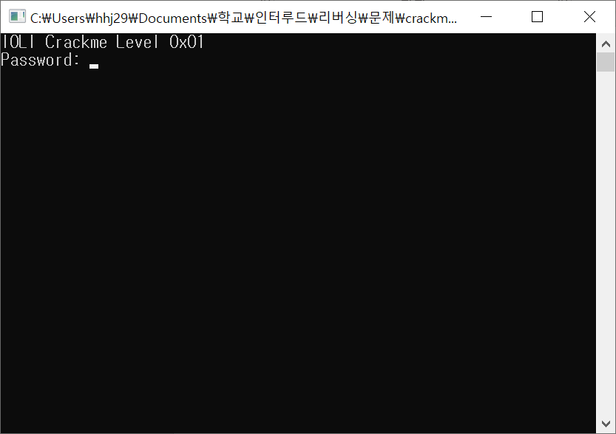

2. 과정

파일을 열어보니 crackme0x01.exe 파일이 들어있었다.

실행해보니 위와 같이 패스워드를 입력할 수 있는 창이 떴다.

이 exe 파일을 기드라로 열어보았다.

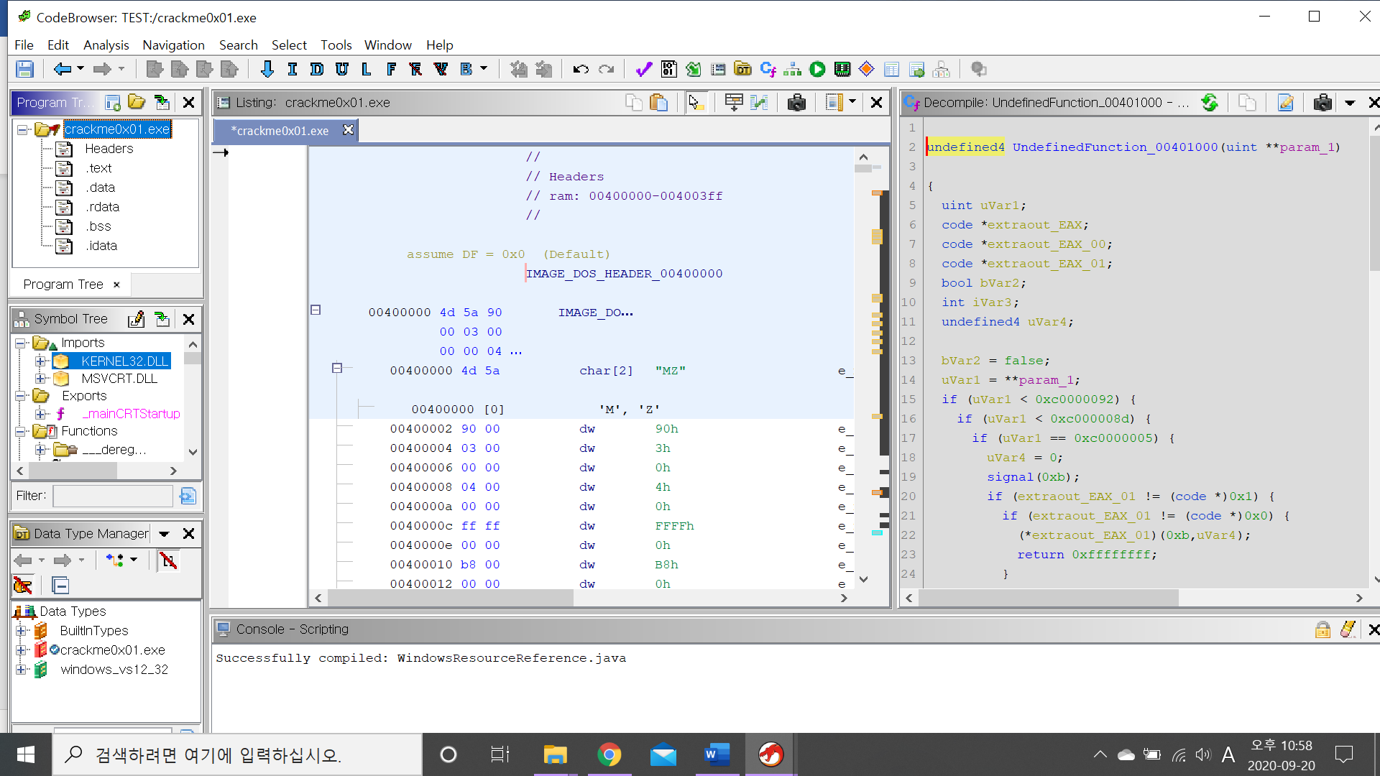

여기서 exe 파일의 main()을 찾는 것이 중요하다고 했기 때문에 Symbol Tree에서 찾아보았다.

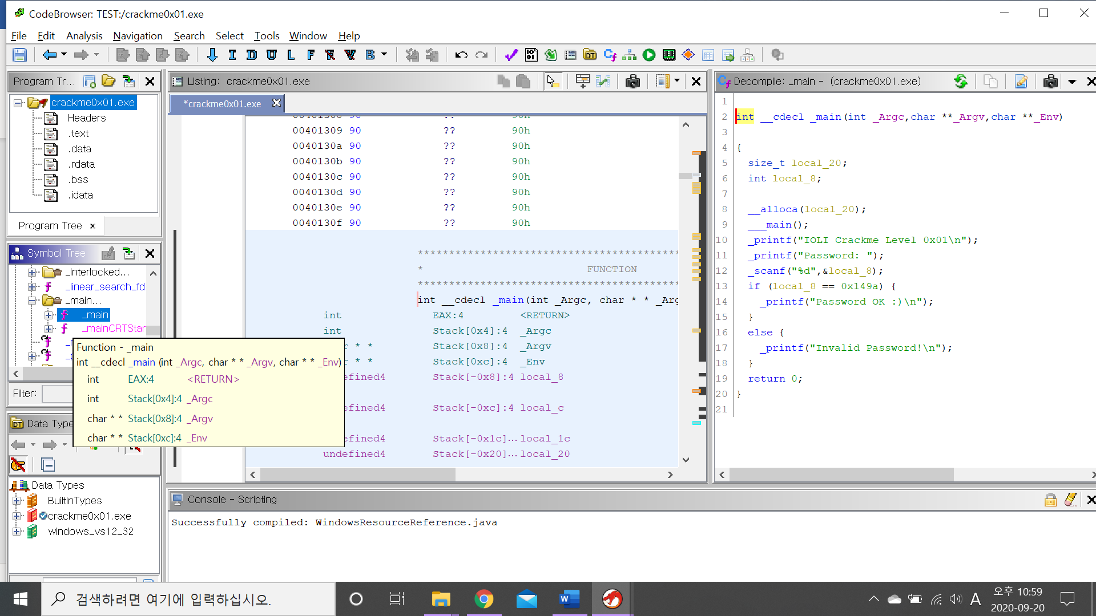

Main 함수를 클릭해서

디컴파일 된 코드를 확인할 수 있었다.

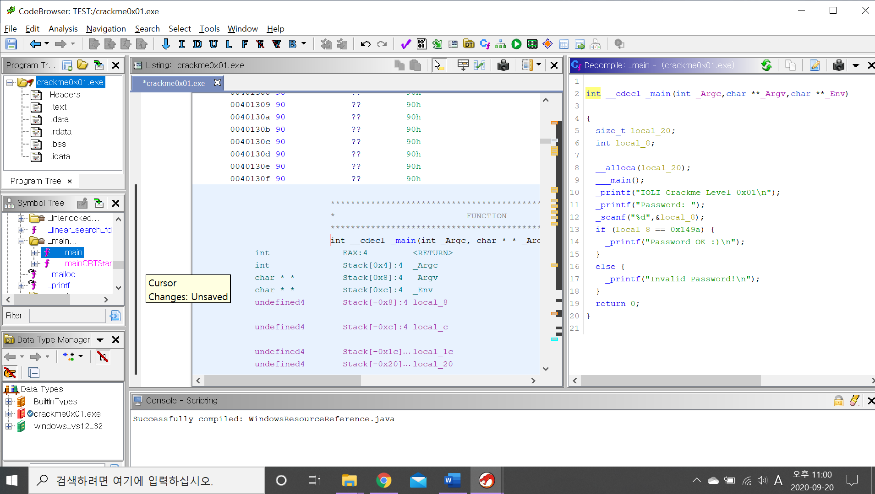

코드의 조건절에는 password의 입력 값이 0x149a이면 문제가 해결된다고 한다.

0x149a를 10진수로 변환하면 5274

따라서 패스워드는 5274이다.

3. 결과

